TUGAS AKHIR

Implementasi Algoritma Apriori Untuk Strategi Bundling
(Studi Kasus Coffee Shop Cotaslice)



Disusun Oleh :
Nuangga Ervin Dwi Syahputra
21.18.088

PROGRAM STUDI TEKNIK INFORMATIKA S-1 FAKULTAS TEKNOLOGI INDUSTRI
INSTITUT TEKNOLOGI NASIONAL MALANG
2025

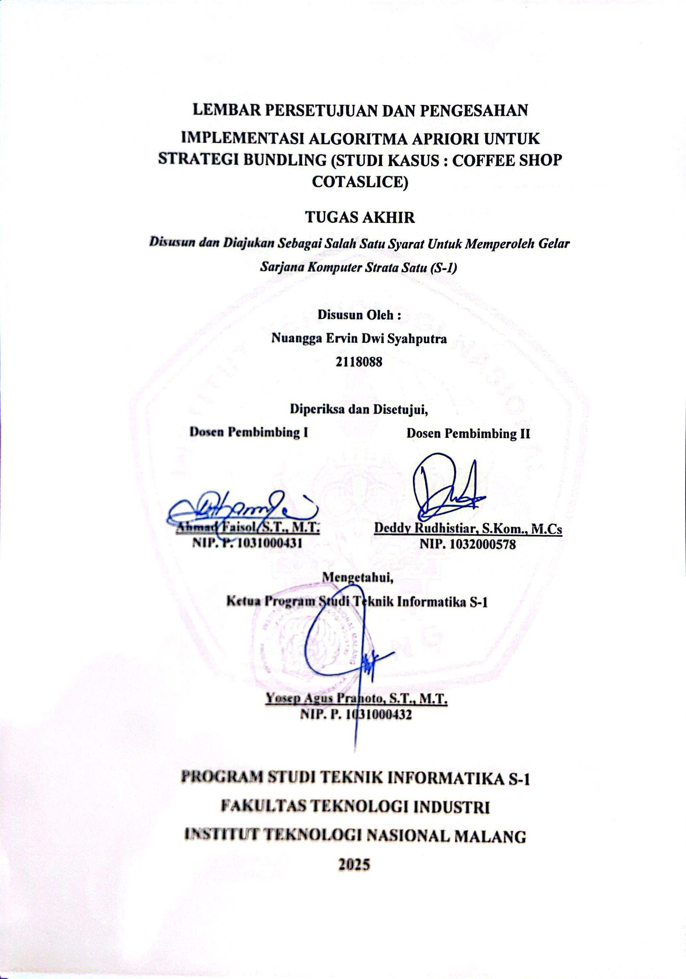

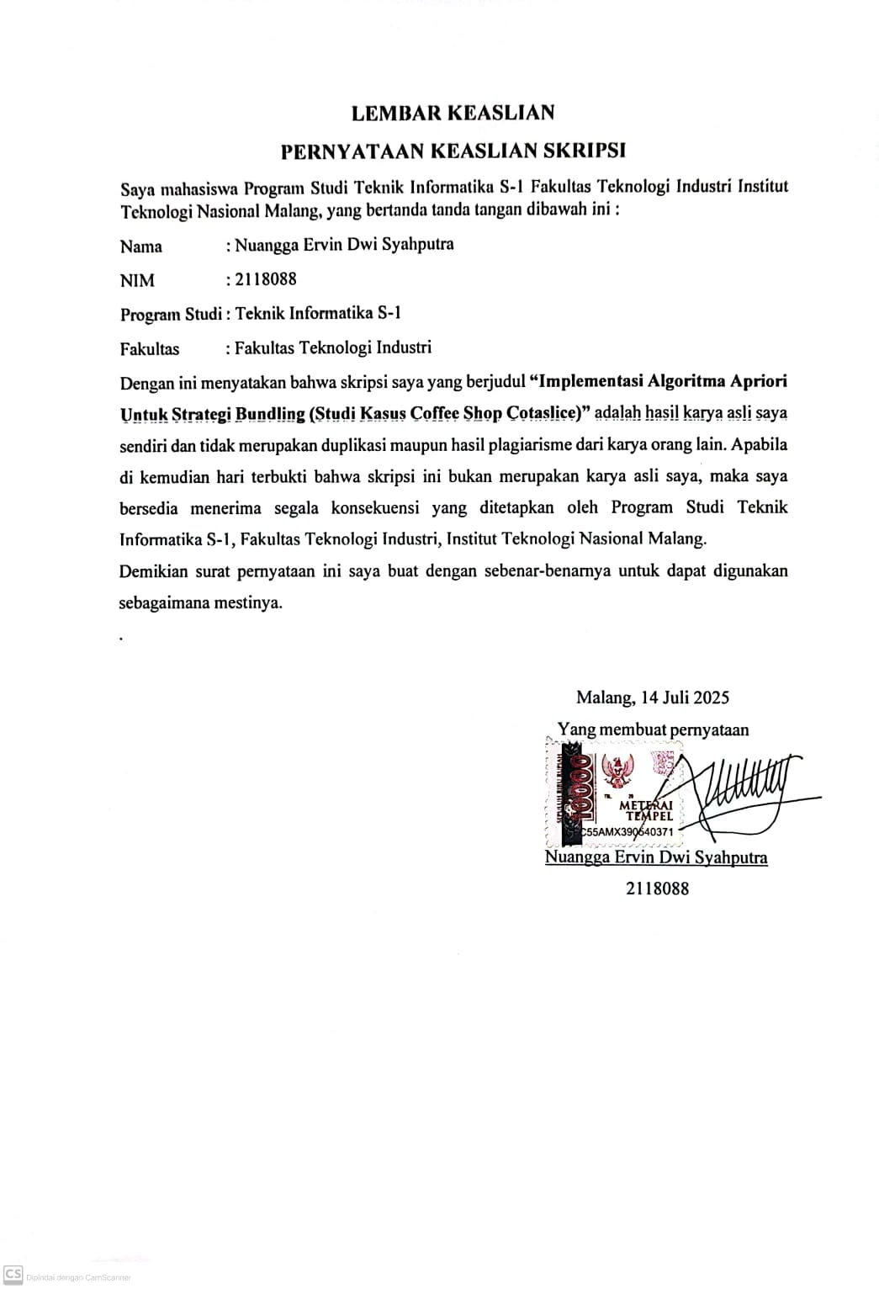

IMPLEMENTASI ALGORITMA APRIORI UNTUK STRATEGI BUNDLING (STUDI KASUS COFFEE SHOP COTASLICE)

Nuangga Ervin Dwi Syahputra*, Ahmad Faisol², Deddy Rudhistiar³
^{1,2,3}Teknik Informatika, Institut Teknologi Nasional Malang
email: nuanggaervin28@gmail.com^{1*}

ABSTRAK
Cotaslice adalah sebuah UMKM yang beroperasi di sektor kedai kopi. Cotaslice mengalami berbagai kendala dalam operasionalnya, seperti tantangan dalam memilih paket menu yang sesuai dan lamanya waktu pemesanan oleh konsumen, terutama yang baru. Untuk menyelesaikan masalah tersebut, penelitian ini mengimplementasikan metode algoritma apriori untuk menganalisis data penjualan yang didasarkan pada data transaksi. Dengan menerapkan aturan asosiasi dari algoritma apriori, sistem ini dapat menemukan paket menu yang sering dibeli secara bersamaan, sehingga dapat dirancang rekomendasi paket menu yang sesuai. Output dari sistem rekomendasi ini diharapkan dapat meningkatkan efisiensi layanan dan pengalaman pelanggan, serta membantu Cotaslice dalam merumuskan strategi penjualan yang lebih akurat, guna meningkatkan pendapatan dan mengoptimalkan manajemen stok.

Kata Kunci : UMKM, cotaslice, algoritma apriori, data mining, sistem rekomendasi

KATA PENGANTAR
Dengan memanjatkan puja dan puji syukur kehadirat Tuhan yang Maha Esa, karena berkat rahmat dan karunia-Nya sehingga penulis dapat menyelesaikan tugas akhir yang berjudul “Implementasi Algoritma Apriori Untuk Strategi Bundling (Studi Kasus Coffee Cotaslice)”. Tugas akhir ini disusun sebagai salah satu syarat untuk program pendidikan Strata Satu (S-1) Teknik Informatika Fakultas Teknologi Industri di Institut Teknologi Nasional Malang. Terwujudnya Laporan Tugas Akhir ini, tidak lepas dari bantuan, bimbingan, dan kerjasama yang telah diterima oleh penulis. Maka, penulis menyampaikan terima kasih kepada :
- Tuhan yang Mahas Esa atas segala rahmat-Nya yang telah memberikan kesehatan dan kelancaran selama proses penyusunan tugas akhir.
- Kedua orang tua yang telah memberikan biaya, semangat, dukungan, dan doa tiada henti untuk menyelesaikan skripsi.
- Bapak Awan Uji Krimanto, ST., MT., Ph.D, selaku Rektor Institut Teknologi Nasional Malang
- Bapak Yosep Agus Pranoto, S.T., M.T., selaku Ketua Program Studi Teknik Informatika S-1 ITN Malang.
- Bapak Ahmad Faisol, S.T., M.T., selaku Dosen Pembimbing 1 yang telah memberikan bimbingan dan arahan selama penelitian dan penyusunan skripsi ini.
- Bapak Deddy Rudhistiar, S.Kom., M.Cs., selaku Dosen Pembimbing 2 yang telah memberikan masukan dan dukungan akademik dalam proses penyusunan skripsi.
- Seluruh dosen di Program Studi Teknik Informatika S-1 ITN Malang yang telah berbagi ilmu dan wawasan yang bermanfaat bagi penulis.
- Teman – teman yang telah membantu dalam pelaksanaan dan penyusunan tugas akhir ini yang tidak bisa saya sebutkan satu persatu.
Malang, Juli 2025

Penulis

DAFTAR ISI
KATA PENGANTAR ii
DAFTAR ISI iii
DAFTAR GAMBAR v
DAFTAR TABEL vi
BAB I PENDAHULUAN 1
1.1 Latar Belakang 1
1.2 Rumusan Masalah 3
1.3 Tujuan 3
1.4 Batasan Masalah 3
1.5 Manfaat 4
1.6 Sistematika Penelitian 4
BAB II TINJAUAN PUSTAKA 6
2.1 Penelitian Terdahulu 6
2.2 Coffee Shop 7
2.3 Data Mining 8
2.4 Algoritma Apriori 8
2.5 Asosiation Rule Mining 9
2.6 Support 9
2.7 Confidence 10
2.8 Lift Ratio 10
2.9 Website 11
2.10 Database 11
BAB III ANALISIS PERANCANGAN 13
3.1 Kebutuhan Fungsional 13
3.2 Kebutuhan Non Fungsional 13
3.3 Diagram Blok Sistem 14
3.4 Struktur Menu Sistem Bundling 14
3.5 Flowchart Sistem Bundling 15
3.6 Perancangan Metode Algoritma Apriori 16
3.7 Normalisasi Data 17
3.8 Pembentukan Kandidat dengan Minimum Support 19
3.9 Pembentukan Aturan Asosiasi 20
3.10 Hitung Lift Ratio 21
3.11 Prototyoe Design 21
BAB IV HASIL dan PEMBAHASAN 23
4.1 Implementasi Tampilan 23
4.2 Pengujian Nilai Min Support dan Min Confidence 26
4.3 Pengujian Evaluasi 31
4.4 Pengujian Fungsional 32
4.5 Pengujian Non-Fungsional 34
4.6 Pengujian User 35
BAB V KESIMPULAN dan SARAN 38
5.1 Kesimpulan 38
5.2 Saran 38
DAFTAR PUSTAKA 40

DAFTAR GAMBAR
Gambar 3.1 Diagram Blok Sistem 14
Gambar 3.2 Struktur Menu Sistem Bundling 14
Gambar 3.3 Flowchart Sistem Bundling 16
Gambar 3.4 Perancangan Metode Algoritma Apriori 16
Gambar 3.5 Halaman Dashboard 21
Gambar 3.6 Halaman Data Menu 21
Gambar 3.7 Halaman Data Transaksi 22
Gambar 3.8 Halaman Proses Rekomendasi Produk 22
Gambar 4.1 Halaman Login 23
Gambar 4.2 Halaman Dashboard 24
Gambar 4.3 Halaman Menu 24
Gambar 4.4 Halaman Variant 25
Gambar 4.5 Halaman Data Transaksi 25
Gambar 4.6 Halaman Rekomendasi Paket Menu 26
Gambar 4.7 Halaman Hasil Rekomendasi Paket Menu 26

DAFTAR TABEL
Tabel 3.1 Data Transaksi 17
Tabel 3.2 Normalisasi Data Transaksi 18
Tabel 3.3 Kandidat menu 1-itemset 19
Tabel 3.4 Kandidat menu 2-itemset 19
Tabel 3.5 Kandidat menu 3-itemset 20
Tabel 3.6 Pembentukan Aturan Asosiasi 20
Tabel 4.1 Tabel Pengujian Pertama Min support 0.01 dan Confidence 0.03 27
Tabel 4.2 Tabel Pengujian Kedua Minimum support 0.03 dan Minimum Confidence 0.05 27
Tabel 4.3 Tabel Pengujian Ketiga Minimum support 0.05 dan Minimum Confidence 0.06 27
Tabel 4.4 Tabel Pengujian Keempat Minimum support 0.07 dan Minimum Confidence 0.07 28
Tabel 4.5 Tabel Pengujian Kelima Minimum support 0.09 dan Minimum Confidence 0.1 28
Tabel 4.6 Tabel Pengujian Keenam Minimum support 0.11 dan Minimum Confidence 0.11 29
Tabel 4.7 Tabel Pengujian Ketujuh Minimum support 0.13 dan Minimum Confidence 0.13 29
Tabel 4.8 Tabel Pengujian Kedelapan Minimum support 0.15 dan Minimum Confidence 0.15 30
Tabel 4.9 Tabel Pengujian Kesembilan Minimum support 0.18 dan Minimum Confidence 0.18 30
Tabel 4.10 Pengujian Kesepuluh Minimum support 0.2 dan Minimum Confidence 0.6 31
Tabel 4.11 Pengujian Evaluasi 31
Tabel 4.12 Pengujian Black Box 32
Tabel 4.13 Pengujian Non-Fungsional 34
Tabel 4.14 List Pertanyaan Kuesioner 35

